Le CHANTIER  
Centre de création des nouvelles musiques traditionnelles  
& musiques du monde - à Correns

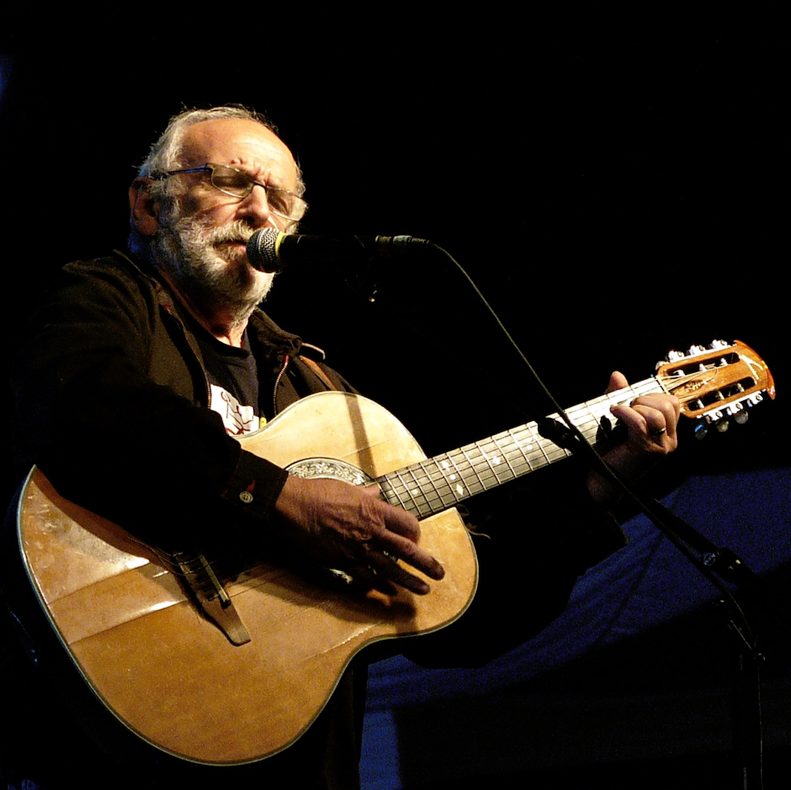

ÉTAPE MUSICALE PITCHOUN :

**CLAUDE MARTÍ**  
*« 50 ans de chanson occitane »*

Étape musicale Pitchoun présentée par *Le Chantier* :  
Jeudi **18 novembre**, 10:00  
La Fraternelle, à Correns

# *Sommaire*

Le CHANTIER Centre de création des nouvelles musiques traditionnelles & musiques du monde - à Correns 1

ÉTAPE MUSICALE PITCHOUN : 1

CLAUDE MARTÍ *« 50 ans de chanson occitane »* 1

Étape musicale Pitchoun présentée par *Le Chantier* : Jeudi 18 novembre, 10:00 La Fraternelle, à Correns 1

*Sommaire* 2

Informations pratiques 3

« *Le Chantier* » : Un laboratoire de création musicale ! 4

Présentation du spectacle : CLAUDE MARTÍ *« 50 ans de chanson occitane »* 5

L'équipe du spectacle 5

*CLAUDE MARTÍ - « 50 ans de création occitane »* Présentation de la création 5

LE CONTEXTE CULTUREL 6

*La culture occitane – « L’Occitanie » (région historique)* 6

Les musiques en Occitanie 7

*BIOGRAPHIE : CLAUDE MARTI* 9

LES INSTRUMENTS & TECHNIQUES MUSICALES 10

Le son 10

Les instruments à cordes 11

L*a guitare* 11

La contrebasse 12

La voix / Le chant 13

Le bourdon 13

La polyphonie 14

*AUTOUR DE L’ÉTAPE MUSICALE PITCHOUN !* 15

*Lo Païs que vol viure* 15

*L’Indian / L’Indien* 16

Les thèmes de quelques chansons de Marti 16

Pour aller plus loin 16

La Charte du (jeune) spectateur 17

Avant le spectacle : je me prépare ! 17

Pendant le spectacle : je profite ! 17

Et après le spectacle ? 17

Pistes d’exploration pédagogique 18

« Écoutes plaisir » 18

« Écoutes approfondies » 18

« Pour chanter à son tour » 20

« Pratiques rythmiques » 20

*Pour aller plus loin :* ÉCOUTES MUSICALES : Concepts à construire, stratégies, capacités 21

Quelques préalables : 21

Les concepts à construire : 3 entrées pour écouter une œuvre : 21

1. Ce qui est objectif (la dénotation) 21

2. Ce qui est culturel, contextuel 23

3. Ce qui est subjectif (la connotation) 23

Comment développer des stratégies d’écoute ? 23

Présentation des différents temps ou séances : 24

# Informations pratiques

### ***Claude MARTÍ***

### *« 50 ans de chanson occitane »*

*Étape musicale Pitchoun autour de la création du Claude Martí.*

Pour tout renseignement, contacter :  
Laurent Sondag - médiateur culturel  
mediation@le-chantier.com 04 94 59 56 49

Étapes musicales Pitchoun proposée par Le Chantier - Centre de création des musiques du monde.

Le dossier pédagogique est un outil que nous mettons à votre disposition pour vous donner des éléments pertinents sur le spectacle et la compagnie qui l’a créé.

Nous vous proposons des pistes pédagogiques sous formes d’ateliers, d’exercices ou d’expériences à faire. Nous vous suggérons également une courte bibliographie qui vous permet d’aller plus loin sur les thèmes ou sujets abordés par le spectacle.

Nous vous laissons le soin de vous emparer de ces éléments pour sensibiliser les élèves avant le spectacle ou encore continuer de le faire vivre après la représentation.

Si vous menez les actions pédagogiques proposées (ou d’autres) en rapport avec ce spectacle nous serions intéressés de suivre leur déroulement. N’hésitez pas à nous contacter car nous pourrons les publier sur notre site Internet (www.le-chantier.com) et page Facebook (www.facebook.com/lechantier83).

***La musique, c'est aussi une sortie en famille !***

Pour cela, Le Chantier encourage aussi les initiatives des accompagnateurs pour des concerts avec les parents et les enfants.

Lors des concerts ou du festival, la gratuité est proposée aux enfants accompagnés par un adulte !

# « *Le Chantier* » : Un laboratoire de création musicale !

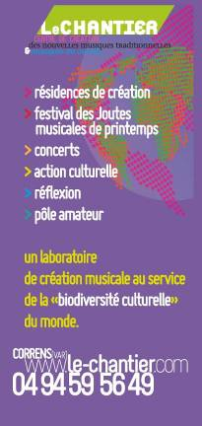

*Le Chantier* est un **lieu de création** consacré aux **nouvelles musiques traditionnelles et musiques du monde**. Situé à Correns, commune de 900 habitants au cœur de la Provence Verte dans le Var, il propose à des musiciens et des compositeurs de la région Provence-Alpes-Côte d’Azur, des autres régions de France ou du monde, un espace d’accueil et un environnement professionnel pour accompagner et valoriser leur démarche artistique. En 15 ans depuis sa création, il est devenu l’épicentre de croisements musicaux, où esthétiques, mémoires et créations jouent à cache-cache avec jubilation. Ouvert à l’expression de toutes les cultures, il est, entre mémoire et modernité, un outil d’intérêt général de découverte.

### Les RÉSIDENCES d'artistes :

Le Chantier accueille des musiciens et compositeurs professionnels en « résidence » au Chantier, pour créer ou enregistrer des créations axées sur les nouvelles musiques traditionnelles & du monde. A l'occasion de ces résidences, plusieurs rendez-vous sont proposés : concerts, Étapes Pitchoun ...

***Qu'est-ce qu'une « résidence »***

Une *résidence de création*, c'est un temps de travail donné aux artistes, pour qu'ils puissent créer un nouveau projet musical. Par exemple : mettre en musique de nouveaux morceaux, rencontrer d'autres artistes pour travailler ensemble, réfléchir à la mise en scène, préparer l'enregistrement d'un disque ...

### Les MUSIQUES TRADITIONNELLES & MUSIQUES DU MONDE

Les musiques du monde sont le reflet des comportements et des valeurs de communautés. Elles sont la projection d’une société, traduisant la vie et la mort, le profane et le sacré, le travail et la fête. Musiques d’essence patrimoniale, elles sont situées au croisement des questions de culture, d’identité, de transmission, de mémoire et de création. Les musiques et cultures du monde sont un des creusets de la **diversité culturelle** et des garants du développement durable. Elles ont, à ce titre, justifié les **conventions de l’Unesco** sur la **diversité culturelle** et le **Patrimoine culturel immatériel** et représentent un enjeu politique majeur pour nos territoires.

***>> Les musiques traditionnelles sont à l’origine transmises oralement,   
et donc sujettes à de nombreuses variations.***

# Présentation du spectacle : **CLAUDE MARTÍ** *« 50 ans de chanson occitane »*



*Cette rencontre musicale avec le Claude Martí et ses musiciens vous est proposée à l’occasion de leur résidence d’enregistrement au Chantier - Centre de création des musiques du monde.*

## L'équipe du spectacle

**Claude Marti** • chant, guitare

**Gérard Pansanel** • guitare, arrangements

**Pierre Peyras** • basse, chant

**Olivier Roman Garcia** • guitares, chant

## ***CLAUDE MARTÍ - « 50 ans de création occitane »*** Présentation de la création

Claude Martí n’est pas seulement un écrivain, un chroniqueur, un chanteur, un pédagogue (il fut un formidable instituteur). Il est pour les cultures de l’espace occitan, un témoin tutélaire, une sorte de phare. Reconnu à l’orée des années 70 comme « la voix » musicale d’une conscience identitaire sudiste, viticole ou pas, il trouva les mots pour que tout un peuple, nié par une mondialisation financière naissante, se reconnaisse en lui. Ce statut de vigie, ouvert sur le monde, ne lui a jamais été disputé. *« Que ses mots, lancés à la volée, continuent à ensemencer la glèbe de nos consciences, le terreau de nos insatisfactions »* a dit à son propos Claude Nougaro. Dans la continuité de sa précédente venue au Chantier, nous poursuivons le dialogue avec la figure majeure du chant occitan en lui permettant d’enregistrer un album de ses titres les plus emblématiques, paré de nouvelles couleurs sonores, selon un esprit minimaliste et essentiel. Après toutes les explorations musicales qu’il a assumées depuis ses débuts en 70, retour à l’origine donc, avec ses complices, « pointures » du jazz ! Ambition : enregistrer un album dans l’esprit du « Bob Dylan 58 » qui fasse ressortir la qualité des textes du chanteur symbole de l’Occitanie et sa force mythologique.

# LE CONTEXTE CULTUREL

## ***La culture occitane – « L’Occitanie » (rég******ion historique)***

L’Occitanie (en occitan Occitània) est une région historique, linguistique et culturelle d'Europe du Sud. Elle représente « les pays d’Oc » où se parle l’occitan.

L’Occitanie (190 000 km2) comprend le sud de la France, en dessous de la Loire. Elle comprend aussi les vallées occitanes d’Italie, le Val d’Aran en Espagne et Monaco.

L’Occitanie est une mosaïque de climats, de reliefs, souvent appelés des « pays », fort différents les uns des autres (montagnes, plaines, landes, forêts, plaines fertiles, causses arides, côtes, étangs, etc.

L’Occitanie est une terre de sédentaires mais aussi de passage et de migrations externes ou internes (Auvergnat).

La culture occitane c’est tout une histoire, vieille de plusieurs siècles. C’est l’histoire d’une identité, celle des gens du sud de la France. Car nous n’avons pas toujours tous parlé la même langue en France, chaque région possède son dialecte. Dans notre région, c’est le provençal.

De Bordeaux à Nice en passant par le Limousin, ces dialectes parlés au quotidien ont une même racine, bien qu’ils varient un peu, et sont regroupés sous le nom d’occitan. La production littéraire et musicale en occitan qui s’étend du 11e siècle à aujourd’hui est d’une grande richesse.

*« Dans la culture occitane il y a une énergie vitale très forte, depuis les troubadours, depuis le 11e siècle. Depuis ce temps, il y a des poètes qui disent « je chante en occitan, profitez-en, car après moi plus personne ne le fera ». Et ça dure depuis le 11e siècle… »* - Manu Théron

## Les musiques en Occitanie

Les musiques traditionnelles en Occitanie ont longtemps été liées aux conditions de vie, notamment paysannes, des hommes et des femmes, de ces régions. Elles ont toujours jouées un rôle dans les évènements sociaux, religieux, ou de fêtes. Elle sont liées aux saisons, au monde du travail, au rites de passage comme les carnavals, à la naissance, aux mariages, à la mort, aux évènements politiques.

### Les instruments de l’Occitanie sont :

- Des instruments à anches : hautbois du Languedoc, chabrette du Limousin, cornemuse Béchonnet de Basse-Auvergne, cabrette du Rouergue, boudègo de la Montagne noire, divers chalumeaux.

- Des flûtes et des sifflets : flutes à bec, fifres du Bazadais, chameau de Béziers, galoubet de Provence…

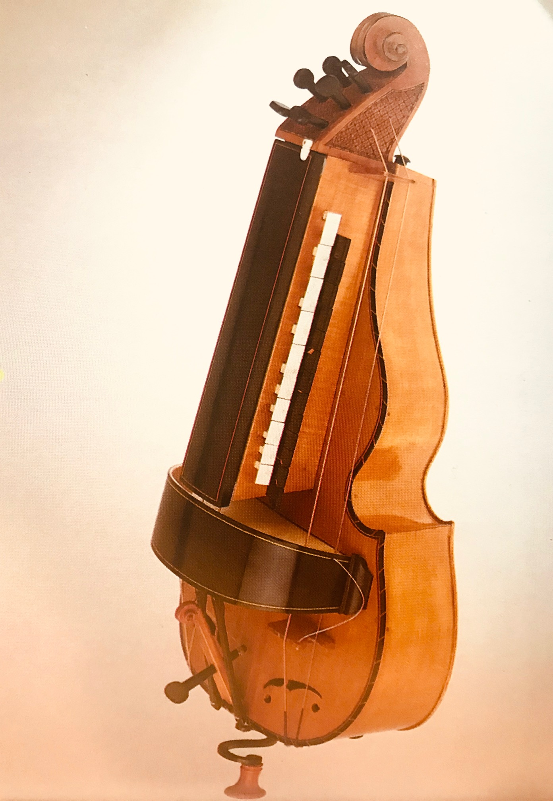

- Des instruments à cordes : vielles (d’Auvergne, du Limousin, des Landes), violons (Querçy, Rouergue, Limousin, Dauphiné), violon-sabot (Médoc, Minervois …

- Des percussions : tambourin à cymbalettes, tambour, crécelles, claquoirs, bâtons.

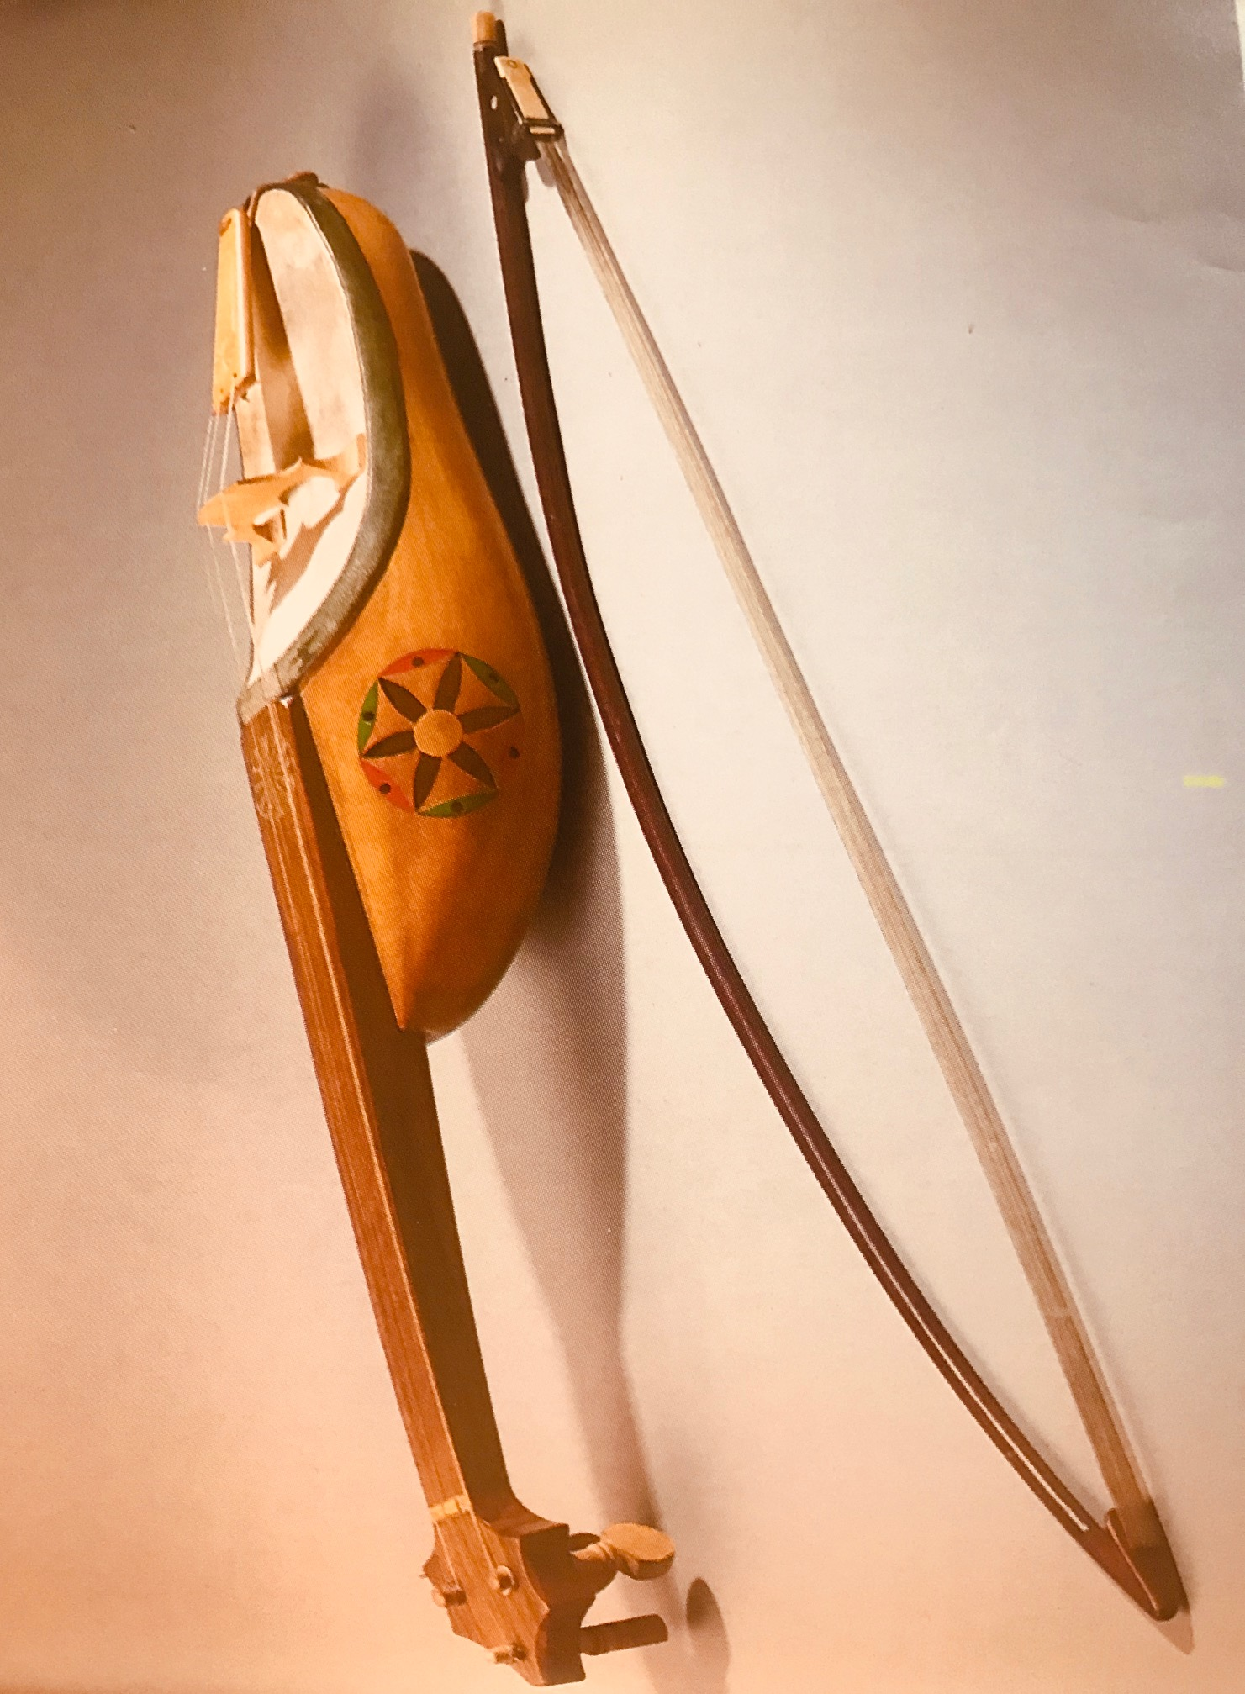

***Photos :*** *Flûtes, hautbois et tambour  
Vielle à roue  
Vielle sabot  
Cornemuse d’Occitanie*

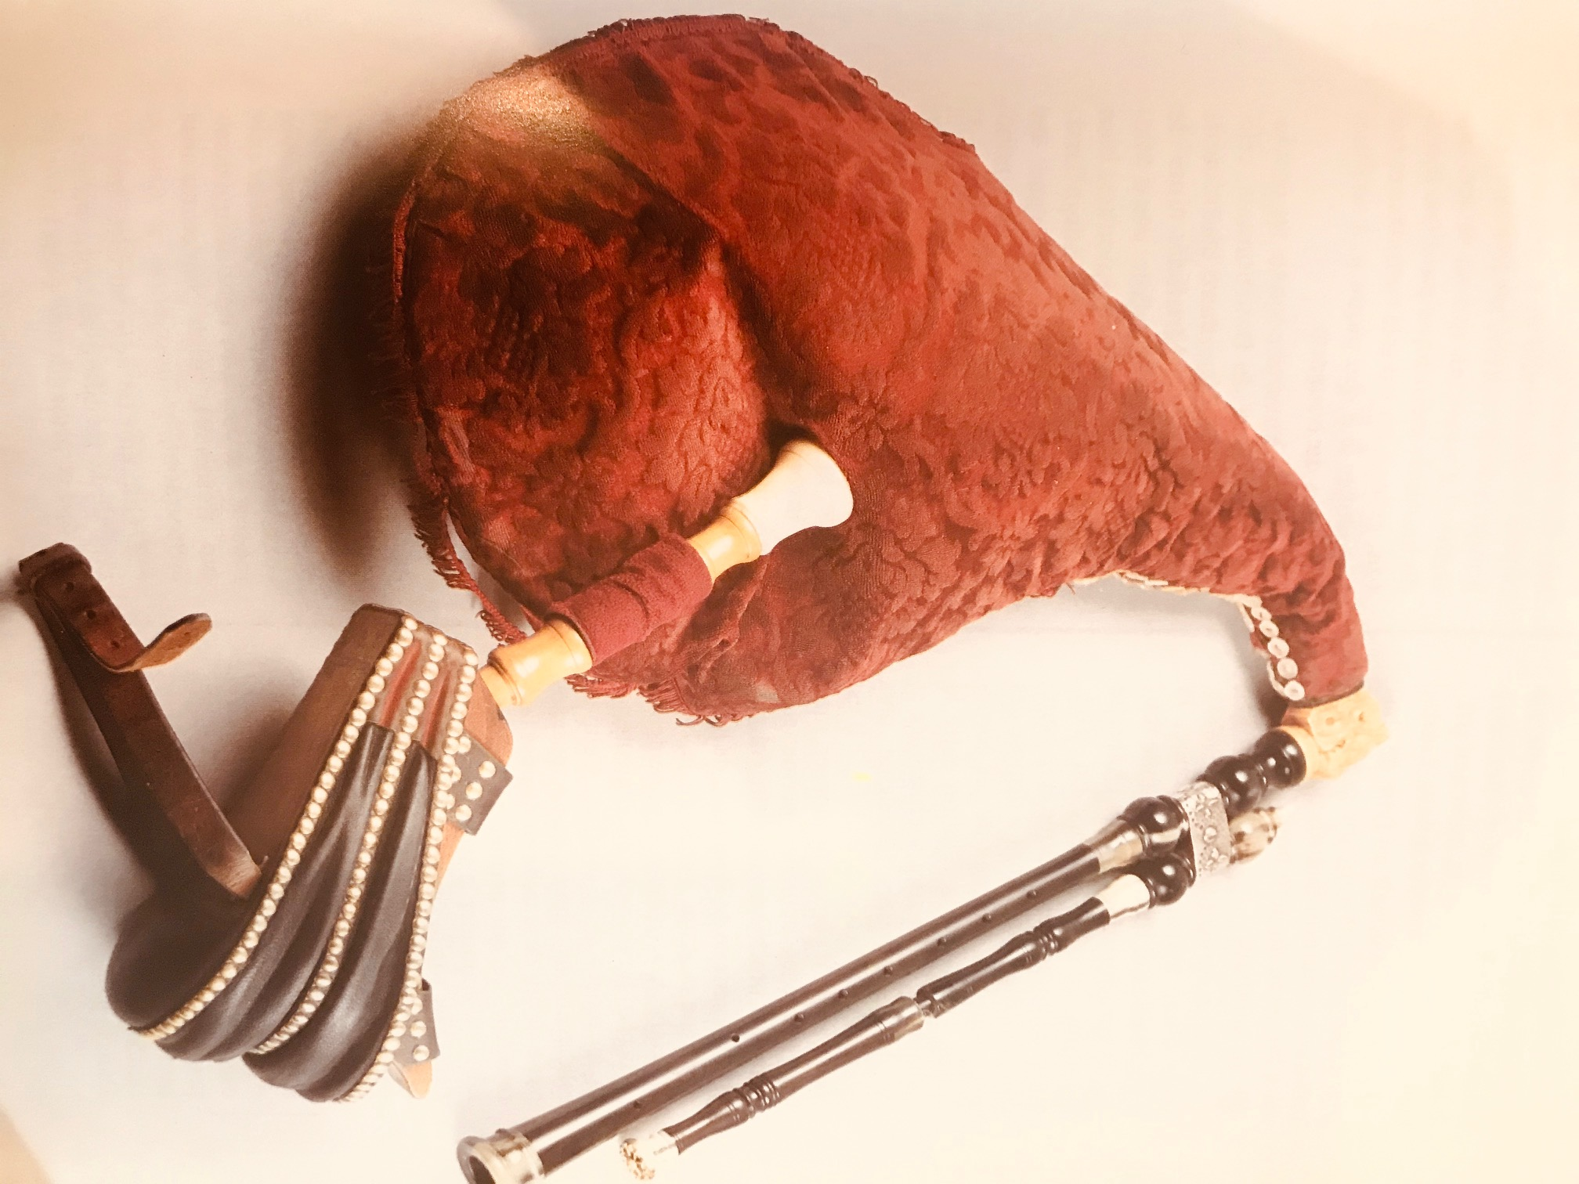

### Les chants d’Occitanie :

Il existe diverses traditions de chants, individuels ou collectifs.  
Il existe des monodies (une seule voix/mélodie) et des polyphonies (plusieurs voix différentes simultanément).

### Les danses d’Occitanie :

Il existe de nombreuses danses. Les danses les plus usitées sont : rondeu, bourrée, branle, et des danses d’importation (polka, mazurkas, scottishes, etc.

### L’Occitanie fut la terre des troubadours

Au XII et XIII ème siècles, les troubadours vont avec leur langue et leur culture influencer toute l’Europe. Pour les troubadours, l’amour et la morale viennent des hommes et doivent être sublimés par le dialogue et la poésie.

Les valeurs des troubadours sont :

• ***la fin’amor*** (l’idée de raffinement, d’extase mystique)

• ***le paratge*** (la vraie noblesse, celle du cœur et de l’esprit)

• ***la joi*** (l’état d’exaltation, de transport intérieur)

• ***la jovent*** (l’esprit de modernité porté par la jeunesse)

• ***la convivencia*** (l’art de vivre ensemble dans le respect des différences et en toute égalité)

Les troubadours nous sont connus grâce à 2600 textes et 302 mélodies.

## ***BIOGRAPHIE : CLAUDE MARTI***

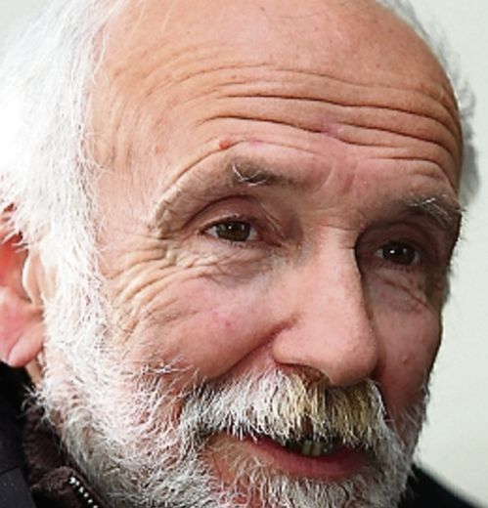Claude Marti est le chanteur le plus célèbre de l’Occitanie. Il est né à Carcassonne, il y a 80 ans. Poète, écrivain, il a toute sa vie conservé son métier d’instituteur dans sa petite ville de Couffoulens, dans le massif des Corbières.

Marti commence à chanter en 1970. D’abord seul sur scène avec sa guitare (albums « Occitania », « Montségur »), il s’est associé rapidement à des musiciens.

Et ses chansons seront habillées jazz (« L’Ome esper ») puis folk (« L’an 01 » ; « Los commandos de la nueit »). En 1980, rencontre capitale avec Gérard Pansanel, Pierre Peyras et Olivier Chabrol, des musiciens parcourus par beaucoup d’influences musicales. Il enregistrera avec eux une suite d’albums : « Monta-vida », « Et pourtant elle tourne », « El Jinete », Co milhor de Marti, « Tolosa » (en hommage à son ami Claude Nougaro), « Brassens en Oc » (en hommage à Brassens qu’il connaissait).

Durant des années sa vie va compter des centaines de concerts, depuis les théâtres douillets des petites villes, jusqu’aux auditoriums des capitales à travers toute l’Europe, en passant par les MJC, les centres culturels et les immenses pelouses de l’été, bariolées de foule.

Mais surtout Marti avec ses chansons est reconnu dans toute l’Occitanie comme la voix qui l’incarne.

### Pourquoi Marti est-il devenu si important ?

« Il y a chez Marti le **goût du réalisme, de l’histoire**. Sa vie ressemble à ses chansons, mais ce qui nous importe c’est qu'il nous ressemble comme un frère.

Lorsqu’il a commencé à parcourir le pays, à chanter dans les villages et les universités, dans sa langue d’enfance il avait fait un choix décisif, qui s’apparentait à un retour à **sa propre vérité**.

Il fallait y voir une manière d’être encore plus soi-même. Chaque nouvelle chanson de **Marti a été un germe d’espoir dans cette Occitanie mal aimée**. Chaque refrain a meublé le grand silence de ce pays déserté par ses propres enfants.

Il a été la voix que l’Occitanie à la fois populaire et intellectuelle attendait sourdement et patiemment. Il a toujours su exprimer **l’essentiel du combat occitan avec des moyens simples**.

Il a dit ce qu'il avait à dire, avec rudesse parfois, mais aussi avec tendresse et lyrisme. Pamphlétaire, il écrit des refrains qui sentent la poudre et qui vont vite et droit au cœur des foules dans les grands rassemblements. Mais qu’il cesse d'être polémiste, et on entend **la voix d’un poète amoureux de sa terre**. - *M. L. Roubaud*

### Une **œ**uvre

Des livres jalonnent sa route : *« Poésie et chansons »* (Seghers), *« Ome d’Oc »* (Stock), *« Caminarem »* avec Jean-Pierre Chabrol (R. Laffont), Les petites Espagnes avec Jean-Pierre Chabrol (Grasset), *« Corbières au cœur »*, *« Ombres et lumières et Carcassonne »* (Loubatières), *« Terres Cathares »*…

Outre cela on lui doit un grand prix Charles Cros de l’Académie du disque, des musiques de film pour la télé ou le cinéma comme *« Un été albigeois »*, *« Ces grappes de ma vigne »*, *« Conte d’automne »* (d’Eric Rohmer), etc.

# LES INSTRUMENTS & TECHNIQUES MUSICALES

### *Les familles d'instruments*

• Les instruments à **cordes** :  
- les cordes frottées (violon, vielle à roue)  
- les cordes pincées ou grattées (guitare, harpe, clavecin, luth)  
- les cordes frappées (piano, berimbau, santour)

• Les instruments à **vent** :  
- les bois, dont le son est produit par un biseau ou une anche   
(flûte, bombarde, saxophone)  
- les cuivres, qui utilisent la vibration des lèvres dans une embouchure (trompette, cor, didgeridoo)  
- la voix

• Les **percussions** (xylophone, tambour, maracas)**:**  
- les membranophones (ex : tambours), dont le son est produit par la vibration d'une membrane tendue sur un cadre.  
- les idiophones, dont le matériau lui-même produit le son lors d'un impact (ex : cloches, claves)  
- les cordophones : certains instruments à cordes sont des instruments de percussion car les cordes sont frappées en rythme et permettent de produire un son accordé aux instruments qu'ils accompagnent.

• Les instruments **électroniques et virtuels** (thérémine, synthétiseurs)

## Le son

On peut distinguer plusieurs caractéristiques d'un son :

**>** Sons graves, sons aigus : **hauteur**, **fréquences** (ex: LA 440Hz), **note**, **tessiture**

**>** Sons forts, sons faibles : **intensité** et **nuances**

**>** Couleurs sonores : **timbre**, **harmoniques**

**>** Rapide ou lent : **rythme, pulsation**

**>** Lié ou détaché : **phrasé**

## Les instruments à cordes

Un **instrument à cordes** est un [instrument de musique](https://fr.wikipedia.org/wiki/Instruments_de_musique) dans lequel le [son](https://fr.wikipedia.org/wiki/Son_(physique)) est produit par la [vibration](https://fr.wikipedia.org/wiki/Vibration) d'une ou plusieurs [cordes](https://fr.wikipedia.org/wiki/Corde_(musique)). La vibration de la corde seule est peu audible. Une plaque couplée aux cordes, la [**table d'harmonie**](https://fr.wikipedia.org/wiki/Table_d'harmonie), prélève une partie de l'énergie vibratoire de la corde pour la transmettre à l'air et obtenir un son, souvent amplifié dans une **caisse de résonance**.

**Une idée d’activité** :

Pour voir un exemple concret du fonctionnement d’un instrument à corde, on pourra utiliser un **simple élastique de bureau**. Tendu entre deux doigts, il ne fait pas beaucoup de bruit quand on le pince. Si on le tend sur une plaque en carton (qui tient le rôle de table d’harmonie) et qu’on le soulève, il fera plus de bruit une fois pincé. Il fera également un bruit plus sonore et plus grave si on le tend au-dessus de l’embouche d’un verre, d’un bocal ou d’un pot, celui-ci tenant le rôle de caisse de résonance.

Encouragez alors les élèves à expérimenter les différents sons produits par différents matériaux !

## L***a guitare***

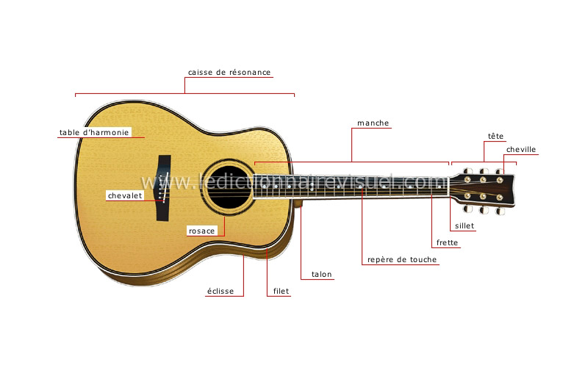La guitare (grec ancien : kithara) est un instrument dont l’histoire remonte à plus de 4000 ans.

C’est un **instrument à cordes pincées**. Sa variante la plus commune a six cordes. Les cordes sont disposées parallèlement à la **table d'harmonie** et au **manche**, généralement coupé de **frettes.**

Avec les doigts d’une main, on appuie sur les cordes le long du manche pour modifier la longueur de la corde jouée, et donc les notes produites. L'autre main pince les cordes, soit avec les ongles et le bout des doigts, soit avec un plectre (ou mediator) afin de faire résonner la corde.

La guitare, aisément transportable, est un instrument d'accompagnement du chant dans de nombreux genres musicaux populaires.

## La contrebasse

La contrebasse est le plus grand instrument de la famille des violons. De la taille d’une personne adulte il a une tessiture très basse.

Elle peut se jouer en **frottant** **les cordes avec** **l'**[**archet**](https://fr.wikipedia.org/wiki/Archet_(musique)) (*arco*) ou en les **pinçant avec les** **doigts** ([*pizzicato*](https://fr.wikipedia.org/wiki/Pizzicato)). Ces deux styles de jeux disponibles et sa tessiture si particulière en font un instrument **utilisé dans de nombreux styles de musiques** : aussi bien dans la musique classique et d’orchestre que dans le jazz, le blues, le rock, le tango et depuis peu le hard rock et le métal.

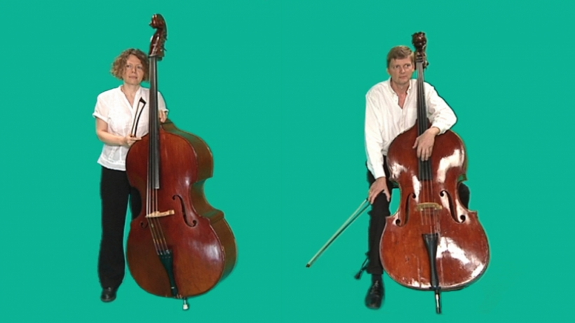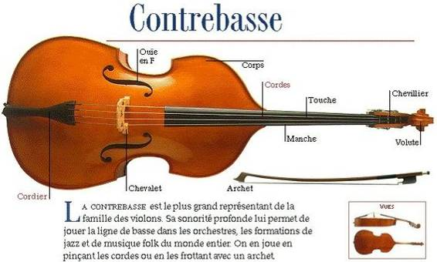

## La voix / Le chant

Le chant représente l'ensemble de la production de sons musicaux à l'aide de la voix humaine. Le terme s'étend cependant aussi aux vocalisations et plus généralement aux signaux sonores émis par certains animaux (chant des cigales, chant d'oiseaux, chant des baleines).

Le chant résulte de l'action du **souffle** : l'air est expulsé des poumons par l'action du **diaphragme**, comme pour une expiration normale, et fait vibrer les **cordes vocales**. Le son ainsi produit est ensuite **amplifié** par les cavités naturelles (nez, sinus, cavités pharyngiennes, thorax), et éventuellement **articulé** par la langue et les lèvres pour former des syllabes un peu comme lorsque l'on parle.

***Le savez-vous ?*** En fait, le chant fait appel à toutes les ressources du corps humain : le système respiratoire est utilisé, mais aussi quantité de muscles aux fonctions les plus diverses, ceux du ventre, du dos, du cou, du visage. C'est d'ailleurs l'une des activités les plus complètes qui soit car elle exige une conscience du corps sur tous ces plans.

Chanter n'est pas seulement se servir de sa voix et de son corps, mais aussi **interpréter**, faire partager au public les **émotions** contenues dans le texte chanté :

**>** La voix peut être utilisée comme un instrument de musique à part entière (en musique classique notamment), avec une ou plusieurs voix (polyphonie).

**>** Le chant peut servir de support à un texte poétique pour former une chanson.

**>** La voix peut être utilisée pour chanter des paroles à la manière de solos instrumentaux (*vocalese*), utiliser des onomatopées à la place de paroles (*scat*), ou même imiter le son d'un instrument.

## Le bourdon

En musique, on appelle « bourdon » une ou plusieurs cordes ou anches qui **vibrent** toujours sur la même note ou forment un accord continu (vielle à roue, harmonium, etc.), avec la tonique ou la dominante. Le bourdon peut également être chanté !

Ce principe est le fondement de la musique indienne, Ravi Shankar par exemple dans les ragas, le bourdon étant créé, la plupart du temps, avec une tampoura ou un harmonium.

**On le retrouve aussi dans la musique populaire dans toute l'Europe.** Ainsi, le jeu traditionnel des violoneux d'auvergne, ou les fiddlers nordiques, utilisent les cordes à vide de leur violon comme bourdon. Des instruments spécifiques, tels que la cornemuse ou la vielle à roue, qui sont des instruments à son continu, jouent en permanence une à trois notes correspondant aux bourdons, en plus de la mélodie.

*« Une barque au milieu de la mer, la ligne d’horizon l’entoure : voilà le bourdon.   
Le vent se lève, une vague ondule légèrement : la mélodie commence.   
Sans la mer, il n’y aurait pas de vagues. »* - **Claude Flagel**

## La polyphonie

En musique, la polyphonie est la **combinaison de plusieurs mélodies**, ou de parties musicales, chantées ou jouées en même temps.

Les origines du chant polyphonique remontent vraisemblablement à plusieurs milliers d’années. Depuis la Préhistoire, il existe des cultures dites « primitives » qui chantent de manière polyphonique. La polyphonie y est souvent très ingénieuse. Ces formes de chant polyphonique sont spontanées, même si elles font preuve d’un certain degré d’ingéniosité. Leur transmission s’effectue bien souvent de génération en génération de manière orale. Dans le monde occidental, ce n’est qu’au Moyen Âge que l’on a tenté pour la première fois d’écrire la musique, ce qui a finalement abouti à la notation musicale telle que nous la connaissons aujourd’hui.

Dans la musique polyphonique, le **contrepoint** est un phénomène important. Le contrepoint indique la relation entre deux ou plusieurs lignes mélodiques indépendantes dans un morceau de musique polyphonique.

|  |  |
| --- | --- |
| *Pour en savoir plus : Les intervalles* | |
| • En musique, un intervalle désigne l'écart de hauteur entre deux notes. Cet écart est :  **>** harmonique, si les deux notes sont simultanées  **>** mélodique, si les deux notes sont émises successivement  • En acoustique, un intervalle désigne le rapport des fréquences de deux sons.  Chaque intervalle est caractéristique d'une échelle musicale, elle-même distinctive d'un type de musique (indienne, occidentale, orientale, etc.). La perception des intervalles diffère aussi selon les cultures. Il n'existe pas de système musical universel contenant tous les intervalles de toutes les échelles musicales.  *Cf. vidéo :* [*https://youtu.be/wL5ZPkgrHfY*](https://youtu.be/wL5ZPkgrHfY) | *L'unisson est un intervalle nul, c'est-à-dire que les deux notes d'un unisson ont le même son. L'intervalle entre deux notes identiques s'appelle une octave (ex: Do-Do).* |

# *AUTOUR DE L’ÉTAPE MUSICALE PITCHOUN !*

*En accédant aux liens ci-dessous, vous écouterez des extraits du concert que vous allez voir.*

*Vous pouvez les écouter à l’avance avec les enfants, les encourager à reconnaître les instruments, à se forger un avis, à libérer leur imagination : à quels pays la musique leur fait-elle penser... ? (Cf. annexes)*

## ***Lo Païs que vol viure***

<https://www.youtube.com/watch?v=RgdYFTCgXNw>

|  |  |
| --- | --- |
| Es lo ciprès quilhat La Corbièra salada Es lo vilatge mort La tèrra abandonada.  Vos vau parlar d’un païs Que vol viure Vos vau parlar d’un païs Que moris. La tèrra la coneissètsz Es la vòstra, amics Es la teuna, vinhairon.  Tu me disiás ma maire : « Ont vas viure mon filh ? » Tu me disias ma maire : « N’i a tant que son partits ! » E Marcelin Albert E la Comuna de Narbona E los qu’an tuats los Crosats E Marcelin Albert E la Comuna de Narbona Totis los qu’an cantat: Libertat !  Ma maire me rementi Tot çò que disiás Vòli cantar lo vent Que parla en lenga d’òc E Marcelin Albert E la Comuna de Narbona E los qu’an tuats los Crosats E Marcelin Albert E la Comuna de Narbona Totis los qu'an cridat: Libertat !  Vos ai parlat d'un païs Que vòl viure ! | C’est le cyprès dressé C'est la Corbière au goût de sel C'est le village mort La terre à l’abandon.  Je vais vous parler d’un pays Qui veut vivre Je vais vous parler d’un pays Qui meurt. La terre, vous la connaissez C'est la vôtre, amis C'est la tienne, vigneron.  Tu me disais, ma mère : « Où vas-tu aller vivre, mon fils ? » Tu me disais, ma mère : « Il y en a tant qui sont partis ! » Et Marcelin Albert Et la Commune de Narbonne Ceux que les Croisés ont tués Et Marcelin Albert Et la Commune de Narbonne Tous ceux qui ont chanté: Liberté !  Je me souviens, ma mère De tout ce que tu me disais Je veux chanter le vent Qui parle en langue d’oc Et Marcelin Albert Et la Commune de Narbonne Ceux que les Croisés ont tués Et Marcelin Albert Et la Commune de Narbonne Tous ceux qui ont crié: Liberté !  Je vous ai parlé d'un pays Qui veut vivre ! |

## ***L’Indian / L’Indien***

|  |  |
| --- | --- |
| Ieu, quilhat sus una cima de la montanha d'Alric, regardi cap a la plana aquela terra sintetica.  Lo vent grafinha ma cara freg sus l'espatla mon fusilh quand sortirem de la resèrva fotrem lo fuò al païs…  Aquel païs, los vielhs o dison, foguèt nostre dins lo passat, tot èra terra occitana de la montanha a la mar.  Un jorn venguèt le conquista, ço primièr lo fèrre, lo fuoc, après l'argent, las messorgas, e la caça a la lenga d 'Oc !  E se barrèron las usinas, passèt la tèrra a d'autras mans, e los nostres se 'n anavan, e los notables : bla-bla-bla !  Dins la resèrva autoctona i a força temps qu'esperam que se poiriguen los panaires. Mal dit çò que s'es raubat !  Deman la caça es dubèrta ! deman Indians aurem tot ! Aviam fugit come de fedas, ara tornam coma de lops !  Lo vent grafinha ma cara, freg sus l'espalta mon fusilh ; anam sortir de la resèrva, fotrem lo fuoc al païs ! | Moi, debout sur la cime de la montagne d'Alric, je regarde vers la plaine, cette terre synthétique.  Le vent me griffe le visage ; froid sur l'épaule mon fusil ! quand on sortira de la réserve, on foutra le feu au pays.  Ce pays, disent les vieux, a été à nous autrefois. Tout était terre occitane, de la montagne à la mer,  Un jour ce fut la conquête, d'abord le fer et le feu, puis le fric et les mensonges, et la chasse à la langue d'Oc !  Et ils ont fermé les usines et la terre a changé de mains et les nôtres sont partis et les notables : bla, bla, bla !  Dans la réserve autochtone, nous attendons depuis longtemps que pourrissent les voleurs et maudit soit leur pillage.  Demain, la chasse est ouverte, demain Indien, nous aurons tout, nous sommes partis moutons et nous revenons comme des loups  Le vent me griffe le visage, froid sur l'épaule mon fusil ! On va sortir de la réserve et foutre le feu au pays... |

## Les thèmes de quelques chansons de Marti

La liberté ( Los penjats/ Les pendus) : (Carcassonne)  
Le pays qui perd ses habitants ( le pays qui veut vivre)  
La perte d’une langue natale (Pourquoi ne m’ont ils pas dit ?)  
La guerre ( Le conscrit/ Lo conscrit) (Onze novembre). (Le soldat inconnu)  
L’esprit des troubadours (Sirventes)(La chanson de Marcabru)  
Les Cathares (Montsegur)  
Les révoltes paysannes des vignerons (Languedoc rouge)  
La fête collective (Carnaval)  
Contre le Franquisme (L’Homme-espoir)  
Le monde des travailleurs (Nous sommes sur le bon chemin)

## Pour aller plus loin

Une approche du plus célèbre des chanteurs occitans : Claude MARTI (archive INA, 1977) : <https://www.youtube.com/watch?v=Sti44mA3YY0>

# La Charte du (jeune) spectateur

***Annexe*** *réalisée à partir d'un outil créé par Emmanuelle This - CPDEM Var Ouest*

## Avant le spectacle : je me prépare !

### *Objectifs :*

*Connaître les codes d'observation d’un spectacle, rappeler le cadre,  
préparer la venue des enfants au spectacle.*

### *Mise en place :*

*La charte peut être lue avec les élèves ou construite directement avec eux.*

Je suis bien informé(e) sur le spectacle que je vais voir (sujet, genre, éléments particuliers…).

Je découvre la salle – un lieu pas comme les autres – et je regarde les petits détails de l’architecture.

Je m’installe calmement et me prépare à vivre un moment agréable.

Je pense à aller aux toilettes…car pendant le spectacle, sortir de la salle fait du bruit !

## Pendant le spectacle : je profite !

Je respecte le travail présenté par les artistes : ils ont beaucoup travaillé. Pour eux, la rencontre avec le public est importante. Ils ont même parfois le trac !

Je ne bavarde pas avec mes voisins parce que les bruits s'entendent sur scène ! Et cela gêne les autres spectateurs.

J’évite de gigoter sur mon siège…

### *Des questions préalables pour susciter l’attention :*

*« Tu devras me dire quel est ton passage préféré en essayant de dire pourquoi ! »*

*La question peut aussi porter sur le décor, les costumes, un chanteur, un danseur…*

*Se questionner sur ses préférences c’est faire des choix. Pour choisir on est obligé à la fois de s’impli-quer en tant que personne et de bien observer !*

J’ai le droit de ne pas aimer.

J’ai le droit de fermer les yeux.

J’ai le droit de penser à autre chose… de décrocher… puis j’essaie de suivre à nouveau le spectacle.

J’observe les petits détails (par exemple : décors, lumières, costumes, accessoires, expression des visages, sons, timbres, instruments…)

Je suis à l’écoute de mes émotions (joie, ennui, étonnement, tristesse, amusement…) pour pouvoir en parler ensuite avec les autres. Je n’exprime pas mes réactions pendant le spectacle !

Je relève et garde en mémoire 2 ou 3 éléments du spectacle qui m’ont vraiment plu (ou déplu !) afin d’en discuter plus tard.

## Et après le spectacle ?

J’applaudis les artistes : c’est ma façon à moi de les féliciter et de les remercier.

Je réfléchis à ce que j’ai vu, entendu et compris ; je peux en parler avec les autres.

Je peux donner mon jugement (positif ou négatif) en argumentant.

Je respecte le jugement des autres : nous ne sommes pas forcément d’accord. Chacun ses goûts !

Je peux garder une trace du spectacle (programme, dessin, petit texte…)

***J’ai vécu l’aventure d’un spectacle !***

# Pistes d’exploration pédagogique

***Annexe*** *réalisée à partir d'un outil créé par Emmanuelle This - CPDEM Var Ouest*

*Si l’accueil des enfants au concert est le moment privilégié de leur rencontre avec le spectacle vivant et les artistes, profiter pleinement de cette expérience, c’est aussi la préparer, apprendre à « aimer écouter », à découvrir la musique en train de se faire, les musiciens, les œuvres, les instruments… Le plaisir en est multiplié et le souvenir de cette expérience va au-delà d’une simple rencontre et participe à l’évolution de l’élève en tant que « spectateur éclairé ».*

#### Avant le spectacle

• Pourquoi vais-je à un concert ? Que vais-je y découvrir ? Qui sont les artistes que je vais rencontrer ? Quelles règles vais-je devoir respecter ?

La préparation au spectacle est déterminante pour vivre pleinement l’expérience du concert.

#### Après le spectacle

• Procéder à une restitution du concert : exprimer son ressenti (à l’écrit, à l’oral, par le dessin, etc.) et l’argumenter fait partie intégrante de la formation du jeune spectateur

• Conserver une trace du concert (photos, dessins, écrits, etc.) afin que les élèves gardent un souvenir de leur parcours culturel

*Tous ces éléments pourront être communiqués au chantier, qui les recevra avec grand intérêt !*

#### Avant ou après le spectacle

• « Écoutes plaisir »

• « Écoutes approfondies »

• « Pour chanter à son tour »

• « Pratiques rythmiques »

## « Écoutes plaisir »

Une musique peut être écoutée simplement pour le plaisir. On peut alors parler d’une écoute « offerte ». Placée en début ou en fin de journée, comme un moment de pause entre 2 activités, cette écoute aura pour objectif de créer une ouverture vers un artiste, un album, un style de musique… de donner envie d’écouter d’autres musiques, d’apporter des éléments de comparaison, de nourrir la culture de l’élève ! Les remarques spontanées de quelques élèves peuvent clôturer cette écoute.

## « Écoutes approfondies »

Plus poussées et conçues dans le cadre d’une (ou plusieurs) séance(s) d’éducation musicale à part entière, ces « écoutes approfondies » auront pour objectif de développer les compétences de l’élève suivant 4 axes :

• repérer des éléments musicaux caractéristiques de l’œuvre écoutée (instrument, voix, effets…)

• analyser l’organisation de ces éléments (répétitions, procédés d’accélération, de rupture…)

• aborder la question du ressenti et de l’imaginaire (caractère de l’œuvre)

• saisir le sens de l’œuvre (en particulier lorsqu’il y a un texte) et sa fonction (danse, amusement, berceuse…) en comprenant dans quel réseau culturel elle prend place (style, époque…)

Selon l’âge des élèves et leurs acquis on développera plus ou moins l’étude de tel axe ou de tel autre. La 1ère écoute donnera lieu à des remarques spontanées d’élèves (j’ai entendu ceci, remarqué cela…). Les écoutes suivantes permettront de vérifier certaines de ces remarques ou d’attirer leur attention vers d’autres éléments par un jeu de questionnement. Les méthodes d’écoute « active » sont à privilégier pour dynamiser les séances et permettre aux élèves d’utiliser des réponses autres que verbales (je lève la main quand j’entends tel instrument ; je me déplace en marchant et m’arrête quand on retrouve le refrain ; je monte mon bras quand la musique est plus forte…).

#### Grille d’écoute vierge :

|  |  |
| --- | --- |
| Qu’est-ce que tu entends ? • Voix d’homme, de femme, d’enfant ?  • Nombre de voix ?  • Sont-elles graves/aigues, douces/puissantes… ?  • Instruments ?  • Bruitages ou effets particuliers ?  • Mots ou phrases entendus ?  • Langue utilisée ?  • Pulsation marquée ou non ?  • Tempo lent ou rapide ?  • … | Que ressens-tu en écoutant cette musique ? Que te donne-t-elle envie de faire ? À quoi te fait-elle penser ?   • Est-ce joyeux, triste, mélancolique, drôle… ?  • As-tu envie de danser, rêver… ?  • Quelles images se forment dans ta tête ?  • Cela te fait-il penser à quelque chose que tu connais ?  • … |
| Quelle organisation ?   • Voix principale et chœur en accompagnement ?  • 2 voix en alternance ?  • Instrument soliste et autres en arrière-plan ?  • Entrée successive des instruments ?  • Systèmes de questions-réponses ?  • Répétition de certains éléments ?  • Structure : refrain + couplets ?  • La musique accélère ? ralentit ?  • Certains passages sont plus forts, d’autres plus doux ?  • … | Sens, fonction et apport culturel • Comment comprendre le texte ?  • Sens de tel passage ?  • Thème abordé ?  • Pourquoi /pour qui le compositeur a-t-il écrit cette chanson ?  • Style de musique ?  • Inspiration ? reprise d’éléments connus ?  • Époque ?  • …  *L’enseignant apporte ces éléments* |

## « Pour chanter à son tour »

On pourra s’appuyer sur les procédés musicaux relevés dans les morceaux écoutés afin de jouer avec sa voix et chanter de différentes façons. Cette situation de transfert est intéressante pour une bonne appropriation des notions musicales abordées.

On peut par exemple reprendre un chant connu de la classe en s’amusant à :

• changer la vitesse : chant lent, très très lent, rapide ou encore très très rapide

• chanter de plus en plus vite ou au contraire, en ralentissant

• chanter certaines parties avec une forte intensité, d’autres plus discrètement

• diviser la classe en 2 groupes qui se répondent

• faire une petite percussion régulière (mains, doigts, cuisses, pieds, instrument…) qui souligne la pulsation du chant interprété

## « Pratiques rythmiques »

Quelques conseils pour la mise en œuvre à partir d’une musique écoutée :

• Recherche de la pulsation : demander aux élèves, pendant l’écoute, de trouver un geste régulier et silencieux qui accompagne la musique (petite tape sur la cuisse, dans la main, balancement du corps, de la tête, bouger son pied…ou même marcher sur la musique)

• Vérifier qu’une pulsation commune se dégage au sein de la classe,

• Même exercice, mais en produisant une percussion sonore (taper dans les mains, claquer des doigts pour les plus grands… trouver diverses percussions corporelles)

• Aider ceux qui n’arrivent pas à se synchroniser : en accompagnant leur geste (ne pas hésiter à tenir les mains de l’élève pour faire le geste avec lui) ; en marquant très nettement la pulsation avec un instrument de percussion (tambourin par exemple)

• Danser sur la musique pour ancrer corporellement cette pulsation

**Travail d’instrumentation :** quand la pulsation est installée, choisir quelques instruments qui joueront sur la pulsation en recherchant différents modes d’organisation (exemple : maracas sur les couplets, tambourins et claquements de main sur les refrains).

**Formules rythmiques :** un autre exercice consiste à ne « taper » que sur certains mots, ou sur des fins de phrases, ou entre 2 phrases musicales, créant ainsi des petits motifs rythmiques simples. On pourra là aussi commencer par des percussions corporelles et poursuivre avec une mise en œuvre instrumentale.

**Idée d’activité** :

Nul besoin d’instrument pour jouer de la percussion ! Avec la percussion corporelle on peut encourager les enfants à jouer et à expérimenter avec leurs corps : percussions aiguës avec les claquements de doigts et de langue, mediums en claquant des mains et sur les cuisses, graves en se tapant sur le ventre, la poitrine ou en tapant du pied.

Amusez-vous à créer des formules rythmiques que les enfants pourront jouer en groupe !



# *Pour aller plus loin :* ÉCOUTES MUSICALES : Concepts à construire, stratégies, capacités

***Annexe*** *réalisée à partir d'un outil créé par Emmanuelle This - CPDEM Var Ouest*

*La rencontre avec des œuvres musicales :   
une chasse aux trésors inépuisable*

## Quelques préalables :

Écouter, c’est aller chercher, chercher à entendre et non seulement percevoir.

*« Écouter, réécouter l’œuvre… ce n’est pas exactement « s’y habituer », jusqu’à l’indifférence, la satiété ou l’allergie. C’est plutôt la connaître, la reconnaître, l’identifier, se l’identifier ; dépasser l’étrangeté, l’obscurité de la première approche pour se laisser gagner par un mystère fait à la fois d’évidence et d’inexpliqué » -* Pierre Boulez

L’étude des œuvres peut être effectuée à partir d’une œuvre unique ou d’un ensemble d’œuvres défini par des critères communs (lieu, genre, auteur, mouvement…). Les œuvres sont analysées à partir de quatre critères au moins : formes, techniques, significations, usages. *Bulletin officiel n° 32 du 28 août 2008 : Organisation de l'enseignement de l'histoire des arts*

L’analyse doit toujours converger vers l’émergence du sens esthétique, de la pensée de l’artiste au moment de la composition de l’œuvre : pourquoi le compositeur a-t-il fait tel choix musical plutôt que tel autre ? Quel message a-t-il voulu faire passer ? Quelle image a-t-il voulu faire naître en nous ? Quelle sensation ? Quel sentiment ? Ainsi nous développerons le sens et le goût esthétique des enfants, nous donnerons du sens à l’analyse.

Les écoutes ritualisées sont la clé d’une véritable acculturation, d’un réel enrichissement de l’enfant.

## Les concepts à construire : 3 entrées pour écouter une œuvre :

**1- Ce qui est objectif** (la connotation : les éléments sonores et leur organisation)

**2- Ce qui est culturel, contextuel** (genre /contexte / lien avec l’histoire des arts)

**3- Ce qui est subjectif** (la dénotation : ressenti et imagination, lien entre l’émetteur et le récepteur)

## 1. Ce qui est objectif (la dénotation)

### A- Repérage des éléments sonores (=matériaux) constitutifs de l’œuvre

**Les éléments formels** (Quelles est la forme de l’œuvre ?)

• œuvre vocale a capella (il n’y a que des voix) ?

• œuvre vocale et instrumentale ?

• œuvre instrumentale ? électro-acoustique ?

**# Quelle que soit l’œuvre (vocale ou instrumentale), on peut analyser et identifier :**

**Les caractéristiques du son**

• hauteur : grave / medium / aigu ?

• intensité : piano / mezzo-forte / forte ?

• durée (d’une note / d’un silence / d’une œuvre) en lien avec le rythme

• timbre (de la voix ou d’un instrument de musique) : doux ? rugueux ?

**Les éléments mélodiques** (ce que l’on peut chanter)

• Est-ce qu’une mélodie particulière se dégage de l’œuvre ? est-elle facilement identifiable ?

• Semble-t-elle écrite ? improvisée ?

• Comment est-elle orchestrée ? voix / instrument / famille d’instruments

**Les éléments rythmiques** (Comment la musique se déroule-t-elle dans le temps ?)

• pulsation : repérable / non repérable

• tempo : lent / modéré / rapide

• rythme : retour régulier d’une cellule rythmique caractéristique

• swing (lien entre la pulsation et le rythme) : dansant/ chaloupé…

**Les éléments concernant le tissu sonore** (Quelle est la densité du tissu sonore, sa texture ?)

• est-il faiblement rempli (peu de sons en superposition ou en succession) ?

• Est-il fortement rempli (beaucoup de sons en superposition ou en succession) ?

**# Lorsqu’il s’agit d’une œuvre vocale, on peut analyser et identifier d’autres éléments :**

• Le texte : langue ? sujet ? effets ? sonorités particulières ? jeux vocaux (ex : scat dans le domaine du jazz) ?

• Quel rapport existe-t-il entre le texte et la musique ? quel sens particulier la musique donne-t-elle au texte ?

• S’agit-il d’une polyphonie (plusieurs sons superposés) ? ou d’une monodie (unisson) ?

• Type de formation : 1 seule voix ? duo ? trio ? quatuor ? chœur ?

• Voix d’homme ? de femme ? d’enfant ?

• Registre de la voix ?

• Voix d’homme, du plus grave au plus aigu : basse, baryton, ténor, haute-contre (ou contreténor)

• Voix de femme, du plus grave au plus aigu : alto, mezzo-soprano, soprano

• Timbre de la voix (couleur, grain particulier) : doux ? suave ? rugueux ? nasillard ? chaud ?

• Jeu et interprétation : comment la voix est-elle utilisée ? (ex : la voix imite parfois un instrument)

**# Lorsqu’il s’agit d’une œuvre instrumentale, on peut analyser et identifier d’autres éléments :**

• Type de formation : 1 seul instrument ? duo ? trio ? quatuor ? musique de chambre ? orchestre ? fanfare ?...

• L’orchestre est-il au service d’un soliste ?

• Quel(s) instrument(s) peut-on identifier ?

• À quelles(s) famille(s) appartiennent-ils ?

• Timbre des instruments (couleur, grain particulier) : doux ? suave ? rugueux ? nasillard ? chaud ?

• Jeu et interprétation : comment les instruments sont-ils utilisés ? (ex : pizzicato, staccato du violon)

### B- Analyse de l’organisation des éléments sonores

**Les éléments liés à l’organisation des lignes mélodiques ou du tissu sonore :**

• Y a-t-il des répétitions ? des éléments qui sont repris en étant transformés ?

• Y a-t-il succession ? simultanéité ? superposition de certains éléments ? tuilage ?

**Les éléments liés à la structure**

• un thème se dégage-t-il ?

• thème et variations sur ce thème ?

• alternance de thèmes ? ABAC, AABB, etc…

• alternance couplets / refrains (forme rondo) ?

• questions / réponses (jeux d’échos) ?

**Les éléments liés aux nuances**

- Nuances au niveau de l’intensité :

• forte / piano en alternance ?

• dynamique : crescendo ? decrescendo ?

- Nuances au niveau de la hauteur :

• aigu / grave en alternance ?

• dynamique : ascendante (du grave vers l’aigu) ou descendante (du grave vers l’aigu) ?

## 2. Ce qui est culturel, contextuel

**Les éléments contextuels peuvent être culturels et historiques.** Chacun est influencé par ses propres références culturelles.

• contexte et destination : où ? quand ? pour qui ? pour quoi ?

• œuvre profane ? religieuse ?

• musique savante ? populaire ? traditionnelle ?

• rock ? jazz ? sonate ? concerto ? opéra ?...

## 3. Ce qui est subjectif (la connotation)

En toute œuvre, il y a un émetteur et un récepteur. L’émetteur n’est pas forcément censé savoir à qui il s’adresse ; le récepteur quant à lui est conditionné par son envie d’entendre (Cf. l’acte d’écoute décrit par Roland Barthes, dans *l’Obvie et l’Obtus*). Il recrée dans son oreille ce qu’il a perçu, à travers sa propre histoire. Parfois il n’y a pas de liaison entre l’émetteur et le récepteur…

• que ressent-on (émotion) ?

• quel sentiment éprouve-t-on ?

• à quoi cela fait-il penser (mise en réseau avec d’autres œuvres connues ou imagination) ?

• aime-t-on ? oui ? non ? pourquoi ?

## Comment développer des stratégies d’écoute ?

Dans un souci de démarche active, on veillera à adapter la mode de réponse au paramètre que l’on veut traiter. Différentes réponses sont possibles :

• verbales (ou écrites) : « voici ce que j’ai entendu, ressenti …cela me fait penser à… »,

• corporelles (codage corporel, déplacement, mouvement…),

• vocales (jeux vocaux ou reproduction de thème),

• instrumentales (percussions corporelles, jeu instrumental),

• graphiques (codages divers)

## Présentation des différents temps ou séances :

|  |  |  |  |
| --- | --- | --- | --- |
|  | | | **Questionnement** |
| Phase de connotation :  subjective | 1 | Découverte | Écoute libre et non commentée de l’extrait |
| 2 | Le ressenti | Qu’as-tu ressenti ?  Qu’avais-tu envie de faire ? |
| 3 | L’imaginaire | Qu’as-tu imaginé ?  Quelle histoire ou quel tableau aurais-tu peint ? |
| Phase de transition | 4 | Les références culturelles | Que sais-tu déjà ?  Qu’est-ce qu’on t’en a déjà dit ?  A quoi cela te fait-il penser ? |
| 5 | *Premier apport de connaissances de l’enseignant*  *et/ou recherche d’informations* | |
| 6 | Synthèse intermédiaire | |
| Phase de dénotation : objective | 7 | Le contenu textuel  (facultatif) | Qu’as-tu entendu, reconnu ?  De quoi cela parle-t-il ? |
| 8 | Le contenu musical | Qu’as-tu entendu, reconnu ? |
| Phase de bilan | 9 | *Nouvel apport de connaissances de l’enseignant*  *et/ou nouvelle recherche d’informations* | |
| 10 | Synthèse finale | |

Au début de chaque séance ou temps, vous proposerez une nouvelle écoute silencieuse, qui sera orientée par un questionnement différent, propice à la relance de la motivation.

Pensez toujours à respecter le rituel des temps de silences :

• un premier tout de suite avant l’écoute - celui de l’apaisement et de l’anticipation,

• un autre, tout de suite après l’écoute - celui de l’émotion, de la réflexion et de la préparation des interventions.

PLUS D’INFORMATIONS

**LE CHANTIER** CENTRE DE CRÉATION DES NOUVELLES MUSIQUES TRADITIONNELLES & MUSIQUES DU MONDE

**Le Chantier**, Centre de création des nouvelles musiques traditionnelles et musiques du monde, valorise la diversité de ces esthétiques par des actions de création, de diffusion, de sensibilisation et de réflexion. Il accueille des artistes ou des ensembles musicaux en résidence de création.

[**WWW.LE-CHANTIER.COM**](http://WWW.LE-CHANTIER.COM/)

[le-chantier(@)le-chantier.com](mailto:le-chantier(arobase)le-chantier.com)

+33 (0)4 94 59 56 49

Fort Gibron BP 24 83570 CORRENS